Как выучить таблицу умножения?
Очень часто родители учеников младших классов сталкиваются с проблемой, как выучить таблицу умножения. У некоторых мам такой вопрос вызывает недоумение: «Что значит выучить? Нужно просто сесть и выучить». Но вспомните, сколько вам в свое время доставляла трудностей школьная зубрежка. Это нудно и скучно, кроме того, у ребенка может быть недостаточно развита механическая память, и заучивание в данном случае не принесет никаких плодов. Предлагаем вниманию родителей и их детей способы, позволяющие легко и эффективно освоить искусство умножения.
Как быстро выучить таблицу умножения (быстрый способ)
День первый.
Как же поступить? Бывалые родители для начала советуют написать таблицу на альбомном листе – не распечатать с компьютера, а именно написать! Желательно как можно ярче, фломастерами или гелевыми ручками. Пусть ваш первоклассник в этот момент находится рядом с вами, активно участвует в творческом процессе – может, к примеру, сделать для таблицы красивую рамочку. Побольше говорите с ребенком, подбадривайте его: «У тебя все обязательно получится, ты же у меня такой умница! Теперь ты совсем взрослый, поэтому должен выучить таблицу умножения!»
На этой таблице можно специальными маркерами-текстовыделителями отмечать те примеры, ответы на которые ребенок уже знает. Тогда материал будет усваиваться более легко.
Теперь на отдельном листочке можно написать примеры умножения на 1 – сначала без ответов. Начните решать примеры – и ваш школьник очень быстро подхватит и самостоятельно впишет остальные ответы.
Зачеркните маркером известные примеры, порадуйтесь вместе, что учить осталось не так уж много.
Теперь можно вспомнить, что 2*1=1*2=2. И написать столбик наоборот.
2*1=2
3*1=3 и т. д.
В большой таблице зачеркните и эти примеры.
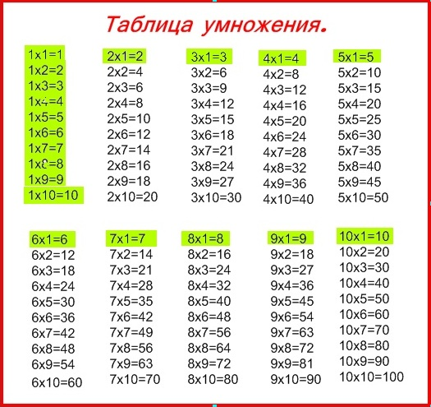
Затем можно сразу перейти к примерам умножения на 10. Объясните своему чаду, что это так же легко, как на 1, просто к числу нужно приписать нолик. Закрепите результат. Поспрашивайте ребенка вразброс.
Следующий шаг – таблица умножения на 2. С этой задачей дети, у которых нет проблем со сложением, обычно тоже легко справляются. Умножить число на 2 – это значит прибавить к числу такое же число. Можно потренироваться с помощью конфет: «У тебя есть 1 друг – всего вас двое. Сколько всего тебе понадобится конфет, чтобы ты мог две отдать другу, а 2 оставить себе.
А если вас будет трое? Четверо?»
Теперь перейдем к примерам посложнее. Умножение на 9. Для этого необходимо умножить число на 10 и вычесть из него это же число.
2*9=2*10 – 2=18
3*9=3*10-3=27
И так далее.
Закрепив результат, можно переходить к умножению на 4. Это значит умножить число на 2 и полученный результат еще раз умножить на 2.
Обязательно правильно распределяйте нагрузку. Каким бы способным ни был ваш малыш, за один день выучить всю таблицу невозможно. Но за неделю это вполне реально.
Итак, в первый день занятий математикой достаточно.
День второй.
Начните занятие с повторения пройденного. Обязательно хвалите сына или дочку, «удивляйтесь» его (ее) успехам.
Теперь настало время заняться цифрой 5. Обратите внимание ребенка на то, что результат всегда заканчивается на 5 или 0. Если число четное, то ответ заканчивается на 0, если нечетное, то на 5. Напишите столбик примеров.
5*1=5
5*2=10
5*3=15
5*4=20
5*5=25
5*6=30
5*7=35
5*8=40
5*9=45
5*10=50
Начиная с примера 5*2, на месте первой цифры в ответе ставим по две 1, 2, 3, 4.
И тоже все закрепляем, доводим до автоматизма.
День третий.
Настало время разобраться с умножением на 3 и 6.
Можно попробовать использовать конфеты, как с умножением на 2. Только не позволяйте своему любимцу вместо обучения без остановки хрумкать карамельки.
Сложно? Заготовьте карточки: на одной стороне пример, на другой – ответ. Ребенок берет карточку, если отвечает правильно, оставляет ее себе. Если неправильно, карточку забираете вы. В игровой форме выучить что-либо гораздо проще. Аналогичным образом можно постепенно одолеть умножение на 6, 7 и 8.
Особый случай.
Кому-то, возможно, покажется, что выучить саму таблицу намного проще, чем стихотворение. Посоветуйтесь с ребенком.
Еще один нестандартный способ рассчитан на детишек, у которых слабо развита механическая память, зато нет проблем с образным мышлением. В школе такие дети, как правило, лучше всех пишут сочинения, хорошо рисуют или обладают хорошим музыкальным слухом. Для начала позвольте ребенку пофантазировать вдоволь и представить, с чем у него ассоциируются цифры от 1 до 9. Используйте фломастеры, карандаши, краски – пусть он зарисует свои ассоциации. К примеру, 0 может напоминать колесо, 1 – Буратино, 2 – лебедя, 3 – сердечко. Главное, чтобы эти образы были придуманы самим ребенком. Далее нужно закрепить эти ассоциации, для этого вразброс показывайте вашему ученику нарисованные им картинки. Потом вместе со своим чадом сочините историю на каждый пример умножения.
В частности, 2*3=6. Одна девочка придумала рассказ: «Гулял как-то лебедь (2), встретил сердечко (3) и влюбился в него. Стал он ухаживать за сердечком. Увидел это клоун (6) и стал дразнить их: «Тили-тили-тесто, жених и невеста». Подобные истории малыши с богатым воображением запоминают достаточно быстро.
Главное, помните: даже если ваш сын (или дочка) запоминает таблицу умножения немного медленнее своих одноклассников, это совсем не значит, что он обделен интеллектом. Просто образовательная система не учитывает особенностей ребенка. Традиционная зубрежка не для него, к школьным заданиям нужно подходить более креативно.

